Министерство науки и высшего образования Российской Федерации
Федеральное государственное бюджетное образовательное учреждение высшего образования
«Рязанский государственный радиотехнический
университет имени В. Ф. Уткина»
Кафедра вычислительной и прикладной математики

Отчёт
о практической работе № 3
по дисциплине:
«Компьютерная графика»
на тему:
«Кривые Безье»

Выполнила: студентка гр. 4413
Соколова С.И.
Проверил: доцент
Тишкина В.В.

Рязань, 2026
5.1. Исходный шейдер
Ссылка на шейдер: https://www.shadertoy.com/view/XsfGRn
Название шейдера: Heart - 2D


5.2. Модификация 1: нормализация нулевого вектора
Изменение в коде:
// Было:
vec2 p = (2.0*fragCoord-iResolution.xy)/min(iResolution.y,iResolution.x);

// Стало:
vec2 p = normalize(vec2(0.0));

Описание изменений):
После нормализации нулевого вектора координаты перестают зависеть от положения пикселя. В результате изображение теряет форму сердца и превращается в однотонную. Детали и границы объекта исчезают.

5.3. Модификация 2: деление на ноль
Изменение в коде:
// Было:
float r = length(p);
// Стало:
float r = length(p) / 0.0;
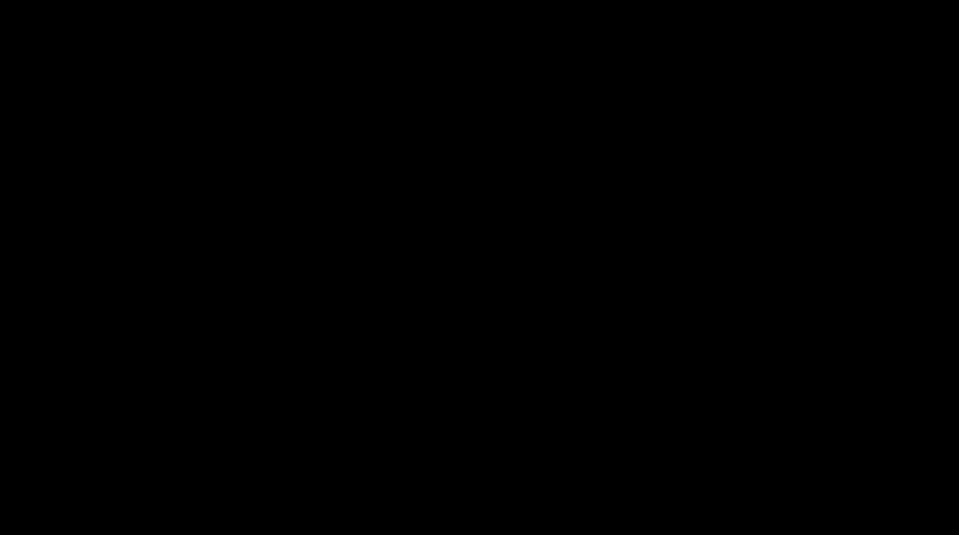Описание изменений:
Деление на ноль приводит к резкому увеличению значений, используемых при вычислении цвета. В результате детали теряются, и экран заполняется черным цветом.

5.4. Модификация 3: перепутанные аргументы atan
Изменение в коде:
// Было:
float a = atan(p.x,p.y)/3.141593;
// Стало:
float a = atan(p.y,p.x)/3.141593;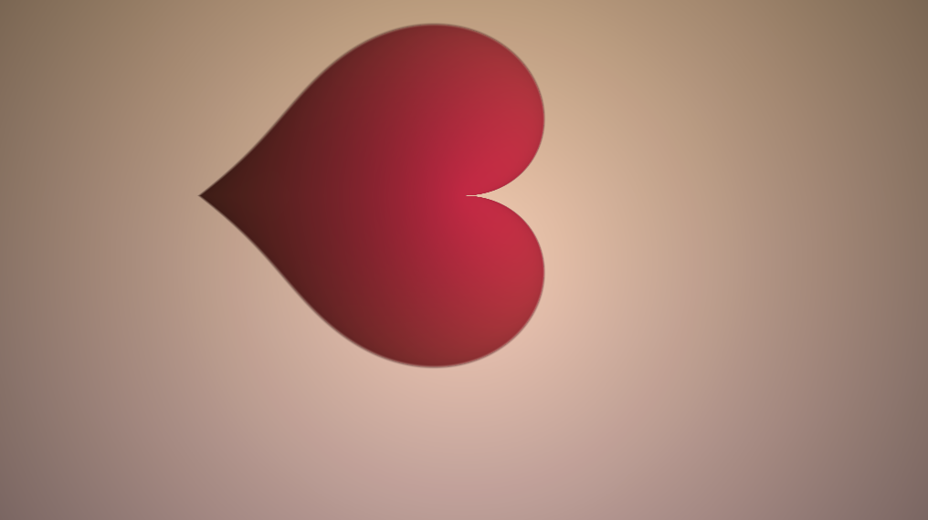 Описание изменений:
Перестановка аргументов функции atan изменяет способ вычисления угла для каждой точки. В результате система координат поворачивается, и изображение сердца разворачивается примерно на 90 градусов. Форма при этом сохраняется, но меняется её ориентация на экране.

5.5. Модификация 4 (бонус): свой баг
Изменение в коде:
// Было:
float d = (13.0*h - 22.0*h*h + 10.0*h*h*h)/(6.0-5.0*h);
// Стало:
float d = (13.0*h - 22.0*h*h + 10.0*h*h*h)/(6.0-5.0*h - 6.0);
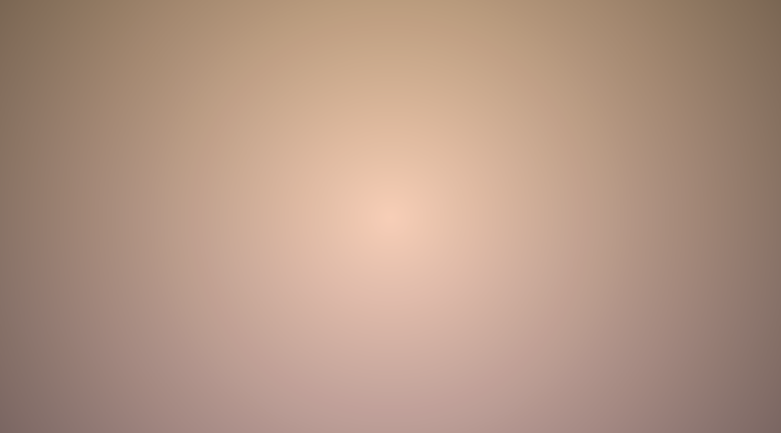 Описание изменений:
Изменение знаменателя приводит к делению на ноль нарушается вычисление расстояния до фигуры, из-за чего условие отображения перестаёт работать корректно. В результате форма сердца исчезает или отображается некорректно.

6. Анализ и выводы
Ответьте на следующие вопросы:

- Как выглядит артефакт NaN в шейдере? Опишите визуально (цвета, паттерны, движение).
Артефакт NaN выглядит как полностью чёрный экран. Все цвета и детали исчезают. Ничего не видно.
- Почему GPU не падает и не выдает ошибку, а продолжает рисовать даже при делении на ноль?
GPU не падает, потому что при ошибках (например, деление на ноль) он не останавливается. Вместо этого получается значение NaN, и видеокарта просто рисует чёрный цвет.
- Какой из ваших экспериментов дал самый неожиданный/красивый/забавный результат? Почему?
Самый интересный результат был в модификации 3. Я перепутала аргументы в atan, и сердце повернулось на 90 градусов. Оно осталось красивым, только легло на бок. Остальные баги просто делали экран чёрным.
- Как вы думаете, могут ли такие баги быть полезны? Приведите пример из индустрии (или придумайте свой).
Такие баги могут быть полезны. Их используют в цифровом искусстве, чтобы делать красивые «глюки». Например, в музыкальных клипах или в играх — чтобы экран специально «ломался» для эффекта.

